Dvakačovický
Zpravodaj

Prosinec 2022

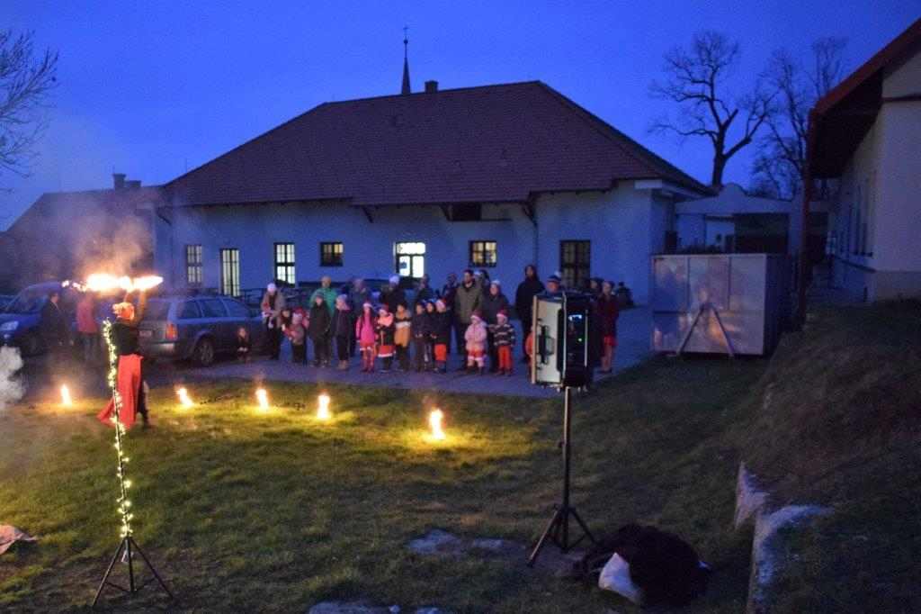

Vážení Dvakačováci,

sníh napadl a zase roztál, vánoce byly na blátě. Obec je svátečně nazdobená, všude svítí veselá světýlka. Teploty se drží nad bodem mrazu a v obci jsou nevítaní návštěvníci, viry a bakterie, způsobující respirační nemoci. Na ně trpí především malé děti a senioři. Proto do Nového roku chci všem popřát především zdraví, jednu z nejdůležitějších věcí, které člověk může mít.

Ondřej Ujec, DiS.

Slovo starosty obce
Vážení spoluobčané,

jménem svým a jménem všech zastupitelů obce Vám děkuji za spolupráci v roce 2022 a do roku 2023 Vám přeji mnoho osobních i pracovních úspěchů.
Rád bych také poděkoval Dušanovi Ehmigovi za jeho práci pro kulturní rozvoj obce a popřál mu hodně štěstí a zdraví v další jeho činnosti.

Josef Ujec – starosta obce

Zpráva o činnosti zastupitelstva obce
za období od 16.9. 2022 do 7.12.2022

- Bioodpad - obec nově odváží kontejner s bioodpadem do kompostárny Dražkovice, ušetříme za dopravu, v kontejneru nesmí být silné větve.
- Výsadba stromořadí na pozemku 1066, zakázku realizoval p. Kindl Michal - arborista. Zbývá označit stromy cedulkami a dokončit žádost o platbu na SFŽP. Dále p. Kindl pokácí jednu uschlou lípu u hřbitova a u druhé lípy odstraní suché větve ohrožující okolí - zodpovídá majitel pozemku.
- Pan Pikl zdarma opravil obecní rozhlas, nyní hlásí nový místostarosta obce p. Bohuslav Kučera.
- Firma Ploty Pardubice dokončila betonový plot a vrata za domem č. p. 1. Na tuto akci obec obdržela dotaci z POV Pardubického kraje 100.000,- Kč. Zbývá dokončit zemní práce kolem plotu, provede p. Matěj Kubynec.
- Zpravodaj - do konce roku 2022 obec vydá ještě jedno číslo.
- Obec podala žádost o vydání kolaudačního souhlasu na nové veřejného osvětlení v obci.
- Dne 30.11.2022 skončila pracovní smlouva našim zaměstnancům na VPP. Za odvedenou práci jim děkuji.
- Projektant Ing. Linek podal na MÚ Chrudim žádost o vydání rozhodnutí na výstavbu parkoviště za OÚ. Nyní hledáme vhodný dotační program, abychom po vydání rozhodnutí mohli tuto akci zrealizovat.
- Povodí Labe získalo stavební povolení na výstavbu protipovodňových zábran. Jedná se o výměnu stávajících vakuových uzávěrů za mobilní hliníkové uzávěry.
- Starosta obce se zúčastnil kontroly vodních děl v KÚ Dvakačovice.
- Místostarosta obce se zúčastnil valné hromady MAS Chrudimsko.
- Valná hromada Mikroregionu Chrudim se koná zítra, zúčastní se starosta obce.
- Na OÚ ve Dvakačovicích se konala pracovní porada za účasti Ing. Linka - projektanta, administrátora p. Abraháma, a zástupců obcí Vejvanovice, Dolní Bezděkov a Dvakačovice. Projednány byly stanovy a smlouva Sdružení obcí a projekty v jednotlivých obcích. Naše obec má podanou žádost o územní rozhodnutí na MÚ Chrudim. Zbývá doložit vyjádření Povodí Labe a SÚS Pardubického kraje. Na jaře příštího roku budeme řešit projektant ve spolupráci s obcí jednotlivé přípojky. Na jednání s Povodím Labe byli přítomni p. Petřek, Ing. Linek a zástupci obcí Dvakačovice a Vejvanovice. V umístění kanalizace z naší obce pod řekou Novohradkou a odtoku z ČOV do Novohradky se všichni zúčastnění shodli.
- Firma ELPO Hrochův Týnec v obci instalovala vánoční osvětlení, rodina Vávrových ozdobila vánoční stromky na obci. Směrem na Stíčany jsme vypnuli několik svítidel z důvodu úspory el. energie.
- Mikroregion Chrudim pro rok 2023 - obec požádala o dotaci na výstavbu přístřešku na dětském hřišti.
- POV pro rok 2023 - obec požádá o dotaci na úpravu prostoru pro umístění kontejnerů na tříděný odpad v dolní části obce na Trávníku.
- Tříkrálová sbírka se v naší obci uskuteční v době od 2.1.2023 do 15.1.2023. Přesný termín bude občanům včas oznámen.
- Plán činnosti zastupitelů na roky 2023-2026.
- Občané s trvalým pobytem v obci obdrží do svých schránek kalendáře na rok 2023. Ostatní občané si kalendář mohou zakoupit na obecním úřadě za cenu 250,- Kč/kus.
- Obecní les - zájemci o palivové dřevo samovýrobou mohou vyplněné lístky s požadavkem odevzdat na obecní úřad.
- Obec zajišťuje převod vodovodního řádu vybudovaného v rámci akce „Prodloužení vodovodního řádu“ na firmu Vodovody a kanalizace Chrudim, a.s..

Josef Ujec – starosta obce

Termíny svozu nebezpečného a velkoobjemového odpadu na rok 2023
23.3.2023 16:00
26.10.2023 16:00

INFORMACE O SPLATNOSTI POPLATKŮ V ROCE 2023
Obecní úřad oznamuje, že místní poplatky se budou vybírat v sobotu dne 4. 2. 2023 v době od 9:00 hod. do 11:00 hod. v budově OÚ čp. 73:
- za psy, splatnost do 31. 3. 2023 – OZV č. 1/2019
50,- Kč (za prvního a každého dalšího psa)
- za odvoz odpadů, splatnost do 31. 3. 2023 – OZV č. 1/2021
500,- Kč - fyzická osoba, která má v obci trvalý pobyt.
400,- Kč - děti do 15ti let věku a fyzické osoby, které mají v obci trvalý pobyt
a v příslušném kalendářním roce dosáhnou 65 a více let věku.
Od poplatku se osvobozují děti v roce svého narození.
500,- Kč - fyzická osoba, která má ve vlastnictví stavbu určenou
nebo sloužící k individuální rekreaci, ve které není
hlášena k trvalému pobytu žádná osoba.
- stočné, splatnost do 30. 4. 2023 – dle uzavřených smluv o odvádění odpadních vod
300,- Kč - fyzická osoba, která má v obci trvalý pobyt.
400,- Kč - fyzická osoba, která má ve vlastnictví stavbu určenou k individuální rekreaci, ve které není hlášena k pobytu žádná fyzická osoba.

PLATBU MÍSTNÍCH POPLATKŮ (za psy, za odvoz odpadů a stočné) je možno též provést prostřednictvím bankovního převodu na účet obce číslo 6128531/0100, variabilní symbol = číslo popisné, do zprávy uvádějte příjmení poplatníka.

Kulturní život v obci

Vážení a milí spoluobčané, je mi potěšením pozdravit Vás tento rok ještě jednou.
Na podzim se nám podařilo uskutečnit ještě několik kulturních akcí. Loutkovou pohádkou jsme si připomněli obecní loutkohernou tradici a děti prožily krásné nedělní odpoledne v obohacujícím prostředí loutek a tradičních lidových pohádek.
V adventním čase se obec podílela na uspořádání koncertního vystoupení v kostele Českobratrské církve evangelické ve Dvakačačovicích.
Po kovidové odmlce jsme opět pořádali adventní obecní setkání. Bohatá náplň sobotního adventního odpoledne zahrnovala tvořivou dílničku, ohňovou šou, soutěž o nejlepší bramborový salát, promítání o rekonstrukci staré obecní budovy a hudebně kulturní vystoupení, na němž se podíleli účinkující místní i z okolních obcí.
Na jevišti vystoupilo 16 různých malých i velkých umělců, kteří se ze všech svých sil snažili předvést program pro obveselení, navození adventní atmosféry a vytvořili tím jedinečný kulturní zážitek.
V soutěži o nejlepší bramborový salát se sešlo 5 různých kuchařských výtvorů. Všechny saláty byly vynikající. Za nejchutnější salát byl zvolen bramborový salát podle tohoto receptu:
Brambory vařené ve slupce, 4 mrkve, 3 vejce vařené na tvrdo , kyselé okurky, majonéza, sůl, pepř, citrónová šťáva, chilli.
Brambory nakrájené na kostičky, mrkev nastrouhaná nahrubo, vejce nastrouhaná nahrubo, část kyselých okurek nastrouhaných najemno a část nakrájených na kostičky vše promíchat a dochutit uvedeným kořením.
V příštím roce se opět budeme snažit pořádat akce, které osloví všechny věkové skupiny. Již dnes Vám můžeme slíbit pořádání tříkrálové sbírky, masopustu, vynášení Morany a mnohé jiné.
Do nového roku 2023 Vám všem za kulturní komisi přeji především pevné zdraví a mnoho úspěchů v profesním i osobním životě.

Miloslava Hlináková
Předsedkyně kulturní komise Dvakačovice

Pozvánka na zájezd

Kulturní komise a zastupitelé obce Dvakačovice pořádají 11. února 2023 autobusový zájezd do Studnic u Hlinska, kde shlédneme maškarní průvod, který je zapsán na nehmotném kulturním dědictví UNESCO.
Dále navštívíme:
Strojovnu Hamerské přehrady.
Interiér kostela sv. Zdislavy.
Řezbářskou dílnu evropsky uznávaného řezbáře Martina Šustra.
V plánu máme pro účastníky výletu další překvapení.
Odjezd je naplánován na 8 hodinu od autobusové zastávky ve Dvakačovicích a návrat do Dvakačovic cca. 15:00 hod.
Oběd bude zajištěn v hostinci Martina Šírka.
Další možností je zakoupení zabíjačkových výrobků (jitrnic, jelit, tlačenky, prejtu, atd.). Vše se vyrábí v den masopustu, tudíž je čerstvé, domácí a bez moderních potravinových příměsí. V případě Vašeho zájmu o uvedené výrobky, musíte si je objednat do 30. ledna u Ladislava Jukla. To znamená: druh a množství.
Přihlášeni budou ti, kteří do 30. ledna 2023 zaplatí účastnický poplatek 100,-Kč. Za děti ZDŠ se poplatek neplatí. Při neúčasti přihlášeného se účastnický poplatek nevrací.
Část finančních nákladů na dopravu bude uhrazena z rozpočtu obce.
Ladislav Jukl

Přehled uskutečněných vzdělávacích a kulturních aktivit na faře ve Dvakačovicích od září do prosince 2021

Vzdělávací a kulturní akce pořádané za podpory Obce Dvakačovice a dalších sponzorů na evangelické faře a v kostele v Dvakačovicích, za období leden – červen 2022:
21. ledna 2022
Přednáška Ing. Jana Pačese, Ph.D., biochemika a molekulárního genetika. Prof. Jan Pačes vede tým vědců na sekvenování pozitivních vzorků a databázi jednotlivých mutací viru SARS-COV-2 z pověření Vlády a Parlamentu ČR a zároveň vede Ústav genetiky Akademie věd ČR (AV ČR). Přednášku na téma: „Umělý život a co na to věda. Je to možné?“, jsme si poslechli v sále na evangelické faře.
11. února 2022
Přednáška doc. Mgr. Jaroslava Šebka, Ph.D., na téma: „Církve v době normalizace – konkrétně ČCE". Doc. Jaroslav Šebek je český historik a pracovník Historického ústavu AV ČR, zaměřující se na dějiny Českých zemí 20. století, zejména dějiny politických stran, česko-německé vztahy a současné církevní dějiny. Připomněli jsme si období od roku 1948 do roku 1989.
23. února 2022
Beseda a přednáška Mgr. Marka Váchy, Ph.D., na téma: „Wakan tanka – Velké tajemství, posvátné či božské.“ Marek Vácha je římskokatolický kněz, teolog, přírodovědec, pedagog, spisovatel a skaut. Slouží jako farář Lechovické farnosti na Moravě a kaplan Římskokatolické akademické farnosti při kostele Nejsvětějšího Salvátora v Praze u prof. T. Halíka. Na akademické půdě působí ve funkci přednosty Ústavu etiky a humanitních studií, 3. lékařské fakulty Univerzity Karlovy, kde je i předsedou akademického senátu. Specializuje se na otázky evoluční biologie, lékařské a environmentální etiky. Funguje také jako poradce ministra zdravotnictví.
25. února 2022
Beseda s kpt. Mgr. Milanem Novotným, o fungování a práci vojenského kaplana na základně i na vojenských misích. Kapitán Milan Novotný je dosavad ustanovený jako vojenský kaplan 43. výsadkového pluku v Chrudimi, od roku 2014 působí jako trvalý jáhen římsko-katolické církve.
11. března 2022
Přednáška Ing. Dany Drábové, Ph.D., dr. h. c. mult., na téma: „Svět a energie". Dana Drábová je českou jadernou fyzičkou, lokální i regionální političkou a předsedkyní Státního úřadu pro jadernou bezpečnost.
13. března 2022
Se uskutečnilo každoroční, přesto mimořádné, Sborové shromáždění Farního sboru ČCE v Dvakačovicích. Sborové shromáždění, za účasti velkého počtu /cca 70 osob/ členů farnosti a členů farnosti s tzv. hlasovacím právem, jednalo a rozhodovalo o hospodaření a o sborovém životě za uplynulý rok, zároveň se jednalo a hlasovalo o rozpočtu na stávající rok, ale především proběhlo hlasování o Dohodě o sloučení s Chrudimí a Heřmanovým Městcem v jeden farní sbor, a nebo o pokračování a zachování samostatnosti dvakačovického farního sboru na další období. Většina hlasujících, a po konstruktivní diskuzi, nakonec svými hlasy vyjádřilo nesouhlas s Dohodou a sloučení. To, co předcházelo vzniku a předložení zmíněné dohody, probíhalo nejen ve velmi emotivní atmosféře, ale došlo tu i na doložení seriózních a pragmatických důvodů, kterými bylo potvrzeno, že dvakačovický farní sbor ještě několik let dokáže a zvládne hospodářsky a vedle toho i pastoračně nadále fungovat samostatně. Z jednání vzešlo i to, že se v kostele budou pravidelně konat bohoslužebná shromáždění pro rodiny s dětmi. Tento nový výstup sborové práce úspěšně funguje. Tzv. Dětské bohoslužby s programem pro děti i rodiče a prarodiče, pro tety a strýčky, i přátele, budou probíhat pravidelně každou třetí neděli v měsíci.

19. března 2022
Přednáška založená na biblických textech, od manželů Táni a Libora Blažkových z Nového Města nad Metují o rodině a manželství. Název přednášky byl: „Vzájemné darování se v manželství". Manželé Blažkovi jsou absolventy Papežského institutu Jana Pavla II. v Římě, kde se věnovali studiu manželství a rodiny. Táňa a Libor Blažkovi jsou manželé 21 let, mají tři děti. Paní Blažková přes 10 let působí jako lektorka a poradce pro komunikaci v rodinách, má zkušenosti se spoluprací s pěstounskými rodinami, s rodinami pečujícími o těžce postiženého člena a s institucemi pečujícími o seniory. Pan Blažek je konstruktér a introvert. Je milující manžel a táta. Na veřejnosti je spíše málomluvný, ale jeho doplňující poznámky jsou přiléhavé a výstižné.
25. března 2022
Přednáška o zahradách a přirozených schopnostech přírody se obnovit, od doc. Ing. Přemysla Krejčiříka, Ph.D., seznámil nás jak probíhala obnova Palmového skleníku v Lednici, dalšími tématy byly: zahrada na Kuksu, zeleň hřebčína Kladruby, léčebná zahrada u Boromejek v Praze, zámecký park Slatiňany, zahrada pod hradem Pernštejn, zahrady Úřadu vlády ČR, obnova zahrady u vily Thugenhat v Brně, obnova Květné zahrady v Kroměříži. Pan doc. Krejčiřík je absolvent Zahradní a krajinářské tvorby Zahradnické fakulty Mendelovy univerzity v Lednici, přednáší zde a pracuje jako docent Ústavu biotechniky zeleně a je autorizovaným krajinářským architektem.
9. duben 2022
Díky spolupráci se členy Kulturní komise obce, zejména s p. Ladislavem Juklem, jsme zajistili příjemný jarní vlakový výlet do Prahy. Cílem výletu byla návštěva Strahovského kláštera, jeho zahrad a jedné z nejkrásnějších knihoven v ČR. Dále jsme navštívili nejstarší klášter v ČR, Břevnov. Oběd s místním pivem byl zajištěn v Klášterním šenku. Všichni účastníci si odnesli mnohé hluboce hodnotově založené zážitky. I děti si přišly na své.
22. dubna 2022
Beseda s Annou Šabatovou. Paní Šabatová mluvila o roli a práci veřejného ochránce práv. Narodila se 23. června 1951 v Brně. V roce 1969 studovala filozofii a historii na brněnské filozofické fakultě. Ve třetím ročníku byla zatčena a odsouzena za distribuci letáků k nedemokratickým volbám. Po propuštění už nemohla dostudovat a pracovala jako úřednice. Byla jedním z prvních signatářů Charty 77, v roce 1986 se stala její mluvčí. V roce 1978 spoluzakládala Výbor na obranu nespravedlivě stíhaných. Po roce 1989 jako poradkyně ministra práce a sociálních věcí. V roce 1996 dokončila magisterské studium českého jazyka a literatury a pracovala jako redaktorka, později jako vedoucí Městského centra sociálních služeb. V letech 2001-2007 zastávala funkci zástupkyně veřejného ochránce práv Otakara Motejla, v letech 2014-2020 působila jako ombudsmanka. Je také držitelkou Ceny OSN za obranu lidských práv a v roce 2018 jí francouzský prezident Emmanuel Macron propůjčil nejvyšší státní vyznamenání Řád čestné legie v hodnosti rytířky.
23. dubna 2022
Se v evangelickém kostele uskutečnil komponovaný pořad a kulturní vystoupení, které posluchačům přiblížilo J. A. Komenského život, dílo i dobové poměry 17. století, v souvislosti s významnými výročími v těchto letech této osobnosti, s názvem „Cesta poutníka, aneb návrat Komenského“. Hosty byli houslista hrající na barokní housle Václav Návrat a herečka a zpěvačka Světlana Šamanová z Prahy. Společně si připravili pořad v podobě recitací Komenského děl a deníkových zápisů událostí jeho života, jež doplnili o ukázky dobové hudby.
4. června 2022
Přednáška historika a heraldika Dr. Petra Nohela z Univerzity Karlovy. Téma přednášky: „Princ Filip, manžel panovnice Velké Británie.“ Věnovali jsme se rodokmenu prince Filipa a to vše k poctě jeho nedožitých 100 let a k výročí jednoho roku od úmrtí.

14. června 2022
Přednáška astrofyzika RNDr. Petra Kulhánka CSc. Na téma: „O věcech neobyčejně obyčejných.“ Prof. Petr Kulhánek, je český teoretický fyzik a popularizátor astrofyziky a astronomie. Studia: matematická fyzika, Karlova univerzita, 1983. Téma Ph.D. „Urychlovače plazmatu“, dokončeno 1987. Docent: 1996, téma „Teoretické modely z-pinčů“. Profesor aplikované fyziky na ČVUT v roce 2005, téma „PIC simulace plazmových vláken“. Člen oborové rady GA AVČR Fyzika Země a vesmíru (2006–2008), člen Rady Centra teoretické astrofyziky AVČR (2007–2012), člen redakčních rad 4 fyzikálních časopisů (Československý časopis pro fyziku, Astropis atd), člen Rad pro doktorská studia Západočeské univerzity, ČVUT a MFF UK, člen Vědecké rady Masarykovy univerzity, člen Mezinárodní astronomické unie, České astronomické společnosti, po několik let předseda edičního výboru konference „Symposium of Plasma Physics and Technology“, zakladatel sdružení Aldebaran Group for Astrophysics. Podílí se na řešení grantů GAČR, GAAV a MŠMT. Koordinátor vývoje 3D programového balíku PIC, autor jádra balíku a částicových a polních solverů. Zabývá se numerickými simulacemi, teorií plazmatu, zejména vlnami v plazmatu, turbulencemi, zářením a nestabilitami. Vyučuje na FEL ČVUT, FJFI ČVUT – Teoretická mechanika, Statistická fyzika, Kvantová teorie, Vlny a nestability v plazmatu, Teorie plazmatu, Vybrané kapitoly z fyziky plazmatu, Astrofyzika. Autor devíti skript, mnoha učebních a popularizačních textů a dvou vysokoškolských učebnic. Při tom všem sám zvládl vychovat své dvě dcery.
26. června 2022
Promluvil kázáním a poté pobesedoval v kostele ČCE ve Dvakačovicích nejvyšší představený Františkánského řádu v ČR Jakub František Sadílek z Prahy. Nebyl věřící, ale po zhlédnutí evangelizačního filmu o životu Ježíše ve 12 letech konvertoval ke křesťanství a později, v roce 1992 přijal v katolické farnosti v Praze na Smíchově křest. Významně jej poznamenala smrt jeho bratra, který byl jako podnikatel v 90. letech zavražděn mafií. Oslovil jej život sv. Františka, se kterým sdílel jméno. Po absolvování gymnázia a základní vojenské služby vstoupil k bratřím františkánům, kde složil v roce 2006 slavné sliby a v roce 2007 byl vysvěcen na kněze. Působil v Uherském Hradišti a také na Stojanově gymnáziu na Velehradě a ve farnosti na Spořilově v Praze, kde byl blízkým přítelem Libuše Šafránkové a Josefa Abrháma. Má rád fotbal a horskou turistiku.

Rád a upřímně bych chtěl na tomto místě poděkovat všem, kteří podporovali tyto aktivity, jak v první půlce tohoto roku, tak v letech předcházejících. Jako kazatel Českobratrské církve evangelické letos na podzim po 9 letech totiž končím službu v církvi, řekněme z provozních a osobních důvodů. Nadále se však budu snažit pokračovat v osvětové činnosti v obci na půdě evangelické fary, pokud mne místní staršovstvo o to požádá, anebo na půdě obecního domu, pokud s tím bude souhlasit zastupitelstvo obce, avšak už jen jako řadový člen farního sboru a nebo jako občan Dvakačovic. Velice vám děkuji za dosavadní pochopení a budu doufat v další dobré sousedské vztahy. Děkuji vám za vše a přeji vám převážně lepší zítřky a aspoň trochu šťastnou budoucnost.
Dušan Ehmig
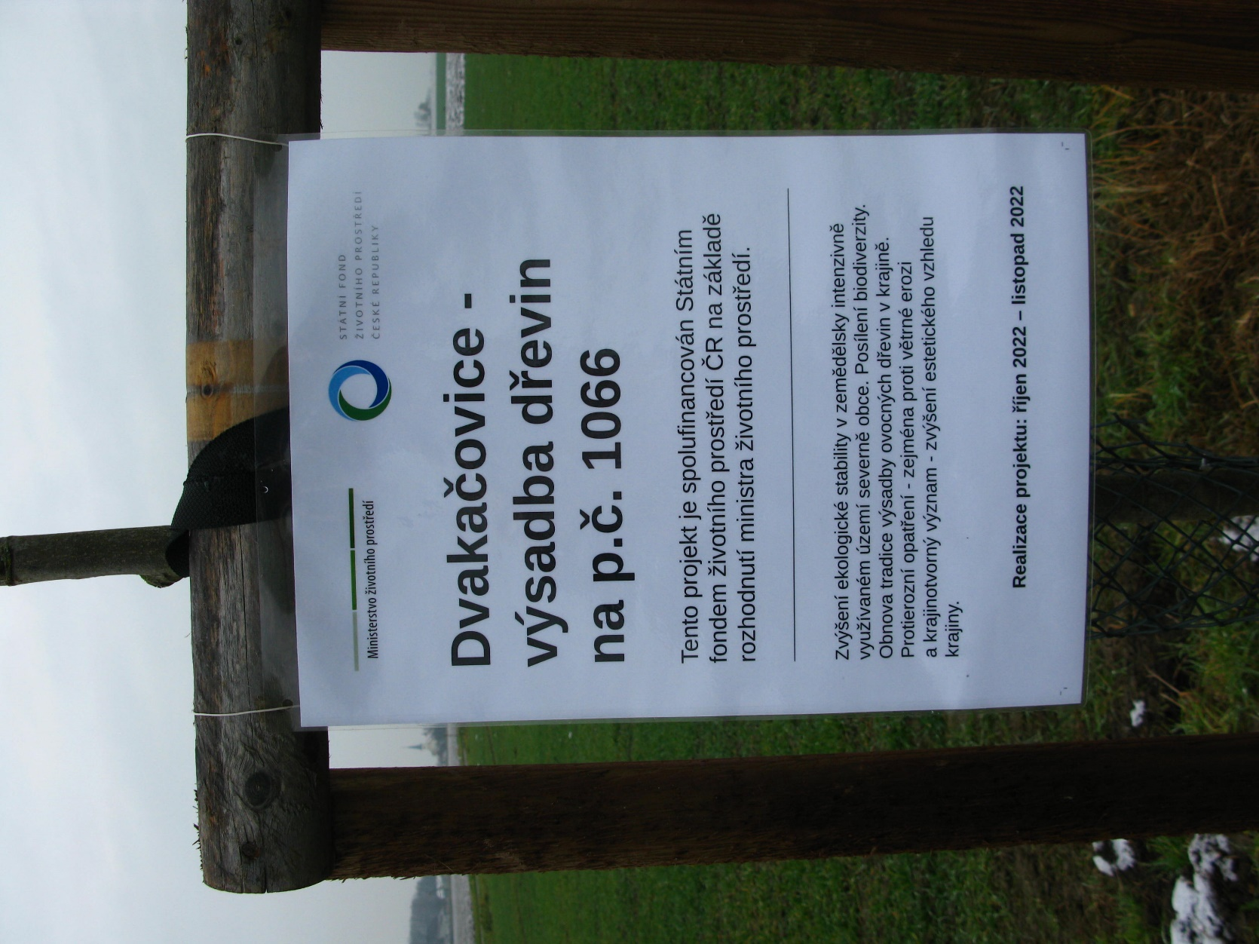

Dvakačovický Zpravodaj vydává OÚ Dvakačovice. Redaktor a grafická úprava: Ondřej Ujec, DiS., kontakt ujec.ondrej@seznam.cz, Registrováno Ministerstvem kultury ČR pod evidenčním číslem MK ČR E 21057

